Operating System
HOmework 2
12131649 권세훈

0-1) When you boot the Linux system, the first program that runs is BIOS. Where is this program (the memory location)?
Sol)
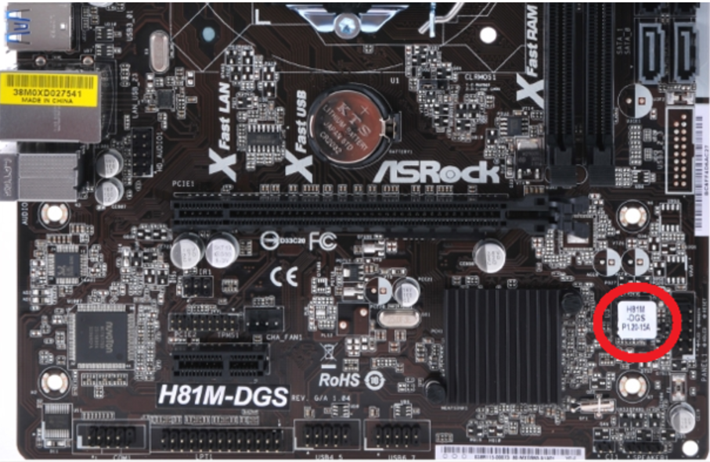
Figure 1 BIOS의 위치사진
BIOS는 메인보드 상에 위치한 EP-ROM 혹은 플래시메모리칩에 저장 되어있다.
0-2) BIOS loads and runs the boot loader program (GRUB in Linux). Where is this GRUB program?
Sol)
/boot/grub 디렉토리에 위치한다.

0-3) GRUB loads and runs the Linux executable file. Where is Linux executable file? How GRUB knows the location of Linux executable file?

Sol)

1) Simple modification of the kernel.
Add
printk("hello from me\n");
after
printk(linux_banner);
in start_kernel(). Go to the Linux top directory and compile the kernel and replace the boot image. Reboot with this new kernel, and run dmesg to see if the kernel is printing "hello from me".
# cd linux-2.6.25.10
# cd init
# vi main.c
....... modify start_kernel()
# cd .. – go back to the Linux top directory
# make bzImage -- recompile the kernel
# cp arch/x86/boot/bzImage /boot/bzImage
--copy the new kernel image to boot location
# reboot -- reboot the system with this new kernel and select "My Linux"
............
# dmesg > x
# vi x -- now check if we can see our new message

Sol)
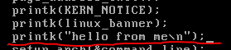
Figure 2 main.c 코드를 추가한 부분
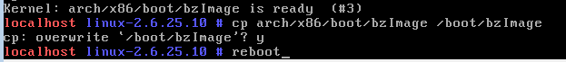
Figure 3 overwrite 및 reboot
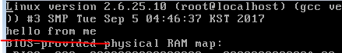
Figure 4 추가된 메시지

컴퓨터가 부팅될 때 많은 메시지들을 출력하는데 출력속도가 너무 빨라 사람이 보기 힘들다. 따라서 dmesg명령어를 이용하였다. Dmesg > x 라는 명령어는 시스템이 부팅될 때 나오는 메시지들을 x에 복사하라는 명령이다. 복사를 한 뒤 vi x로 x의 내용을 살펴보면 start_kernel 함수에서 우리가 추가한 내용(hello from me)이 나오는 것을 볼 수 있다.

2) start_kernel() calls trap_init(), and there are many trap_init() functions defined in the kernel code. Make an intelligent guess about which trap_init() would be called and insert some printk() in the beginning of this trap_init() to see if it is really called by the kernel. Use grep in the top directory of the linux source tree to find out the locations of trap_init():
# grep -nr “trap_init” * | more

Sol)
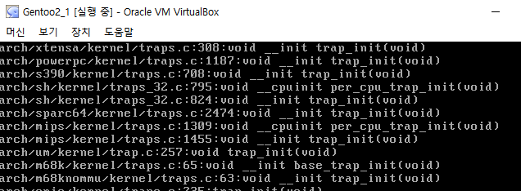
Figure 5 많은 trap_init 함수 존재
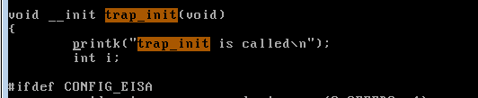
Figure 6 추가한 코드
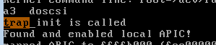
Figure 7 추가한 코드 내용이 출력
Grep 명령어로 trap_init() 함수를 찾아보면 여러 위치에서 정의 되어있는 것을 볼 수 있다. 이 중에서 start_kernel에 관련된 함수는 arch/x86/kernel 디렉토리의 traps_32.c 에 위치한다. X86은 인텔cpu를 사용하기에 x86디렉토리 이고 다른 회사의 제품을 쓴다면 다른 디렉토리에 가야 연관된 코드를 찾을 수 있다. 실제로 처음 해볼 때 가장 위에 있는 arch/xtensa/kernel/traps.c에 존재한 trap_init함수에 printf를 추가하였으나 아무 반응이 없었다. Star_kernel에 관련된 trap_init 함수의 위치(arch/x86/kernel/traps_32.c)로 이동하여 시작 부분에 이 함수가 호출 되었음을 알리는 문장을 추가하였다. 1번과 같은 과정을 통해 컴파일 후 reboot를 하고 dmesg > x / vi x를 통해서 보니 trap_init 함수가 호출 되었음을 알려주는 내용이 출력된 것을 볼 수 있다.

3) Find also the exact locations of init_IRQ() and insert some printk() in the beginning of init_IRQ() to confirm (actually you insert it in native_init_IRQ). Do the same thing for init_timers() and time_init().

Sol)
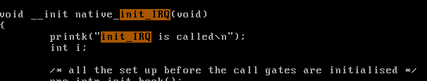
Figure 8 init_IRQ 함수에 printk 추가
Figure 9 init_timers 함수의 위치
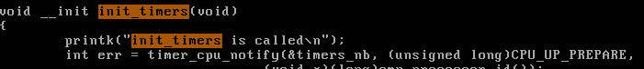
Figure 10 init_timers 함수에 printk 추가
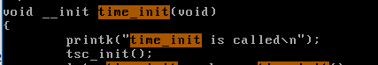
Figure 11 init_time 함수에 printk 추가
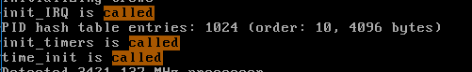
Figure 12 결과

다른 함수들은 trap_init 함수와 같이 arch/x86/kernel 디렉토리에 존재하지만 init_timers 함수는 다른 곳에 존재하였다. Grep 함수를 통하여 위치를 찾아보니 kernel(프로세스 관련 디렉토리, arch/x86/kernel에 존재하는 kernel과 다름) 디렉토리에 존재하였다. 함수들 시작 부분에 모두 printk를 이용하여 함수가 호출 되었다고 표시하게 하였다. 알맞은 결과가 나온 것을 보아 찾은 함수들의 위치가 올바른 것을 알 수 있다.

4) Modify /boot/grub/grub.conf so that GRUB displays another Linux selection, My Linux2. Set the location of the kernel for this linux as /boot/bzImage2. Prepare two versions of My Linux such that when you select "My Linux" the kernel will display "hello from My Linux", and when you select "My Linux2", it displays "hello from My Linux2".
# cd /boot/grub
# vi grub.conf
.......move the cursor to "title=My Linux" and copy 4 lines there (with 4yy)
........move the cursor to the last line and paste the 4 lines (with p)
........change this new kernel as below: Linux => Linux2, bzImage=>bzImage2, the rest same
title=My Linux2
.......
kernel /boot/bzImage2 root=................
.............
Go to start_kernel() and add "hello from My Linux" and recompile the kernel
and save it in /boot/bzImage. Now go back to start_kernel() and change it to
"hello from My Linux2", recompile the kernel and save it in /boot/bzImage2.
Check if you have different boot message with different Linux.

Sol)
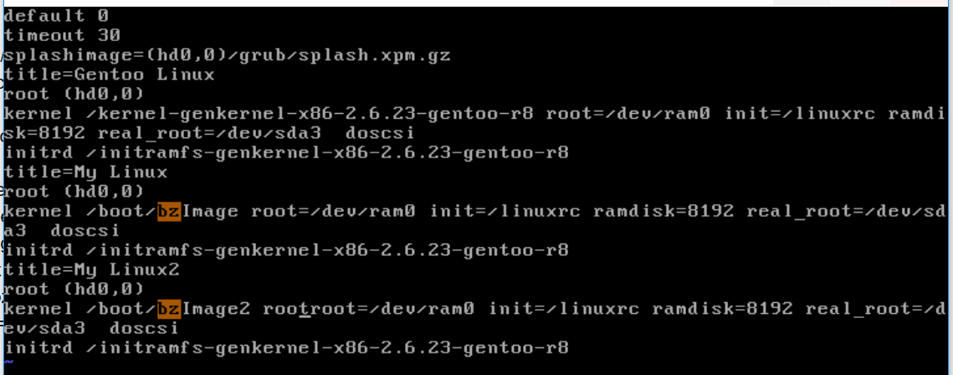
Figure 13 grub.conf 파일 수정
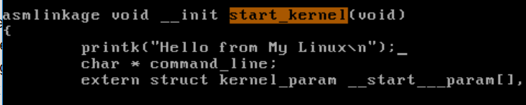
Figure 14 start_kernel 함수 수정
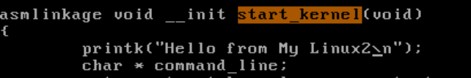
Figure 15 start_kernel 함수 수정
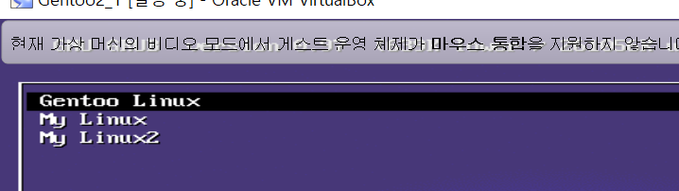
Figure 16 title이 하나 더 생김
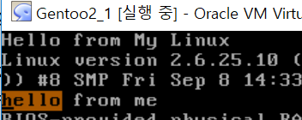
Figure 17 My Linux의 부팅메시지
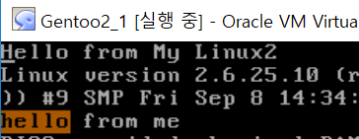
Figure 18 My Linux2의 부팅메시지

이번 문제는 굉장히 재미있었다. 새로운 타이틀을 만들어보는 문제. 우선 실행정보들이 저장 되어있는 파일 grub.conf가 저장되어있는 디렉토리(/boot/grub)으로 이동한 뒤 vi grub.conf를 통해 파일을 열었다. grub이란 GNU에서 만든 부트로더로 리눅스의 기본부트로 쓰인다. 코드를 조금 설명하자면
Default 0 : 기본적으로 부팅되도록 할 부트 엔트리 값 (title 옵션)
Timeout 5 : GRUB부트 화면에서 키보드 입력을 받기까지의 대기시간
Title : 이름 그대로 부팅시 메뉴에 나타나는 제목 설정
root(hd0, 0) : root 파티션의 위치를 지정. (hd0, 0) 프라이머리 마스터의 첫번째 파티션을 의미
kernel/커널명/ root = 루트 디바이스명 부트 파라메터 : 부팅하면서 메모리에 위치하는 리눅스 커널과 커널에 전달할 인수를 지정하는 옵션
initrd/initrd 이미지 경로/initrd명 : initrd파일이란 리눅스 커널이 모든 초기화 작업을 마치고 가장 먼저 마운트 되는 디스크 이미지 파일
제목만 다른 같은 설정의 리눅스를 만드는 것이므로 title = My Linux부분에 커서를 옮겨서 복사, 마지막 줄에가서 붙여넣기를 하여 새로운 타이틀을 가진 리눅스를 만들었다.
이때 putty에서 썼던 방법과 다른 방법의 복사, 붙이기 방법이 존재하였다. 그 커맨드는 다음과 같다.
yw : 커서가 있는 곳부터 단어의 끝까지 복사
y2w : 커서가 있는 곳부터 두 단어 복사 // 숫자는 복사할 단어의 개수
y0 : 커서가 있는 곳부터 줄의 처음까지 복사
y$ : 커서가 있는 곳부터 줄의 마지막까지 복사
yy : 커서가 있는 줄을 모두 복사
2yy : 커서가 있는 곳부터 아래로 두 줄 복사 // 숫자는 몇 줄 복사할 것인지를 의미
yj : 커서가 있는 곳의 줄과 아래 줄 복사
yG : 커서가 있는 곳의 줄부터 문서의 끝까지 복사
p : 커서가 있는 곳의 다음칸에 붙여넣기 // 대문자 P를쓰면 커서가 있는 곳에 붙여넣기
* y 대신 c를 사용하면 복사 대신 잘라내기 기능
그 다음은 2,3번 문제와 같이 해당 함수로 가서 printk를 통해 원하는 문자열을 추가하는 쉬운 과정이다. 위의 그림들을 보면 원하는 결과가 나온 것을 알 수 있다.

5) Where is CPU at the end of the boot sequence when it prints "login" and waits for the user login? Explain your reasoning.

